**第三单元表内乘法（一）**

**3.4 乘加、乘减**

**【基础巩固】**

**一、选择题**

1．一共有多少个笑脸，可以用算式（   ）来表示。



A．3×4×2 B．3×4＋2 C．4×4－2

2．4个6比3个6（ ）。

A．多1 B．少6 C．多6

3．5＋5＋5＋5＋4可以用（   ）来计算。

A．5×4×4 B．5×4＋4 C．5×5＋4

4．小林用4个相同的拼成一个大正方形，如果他想拼成一个再大一些的正方形，最少要添上（   ）个这样的正方形。

A．4 B．5 C．9

5．一共有多少条金鱼，下列算式不正确的是（   ）。

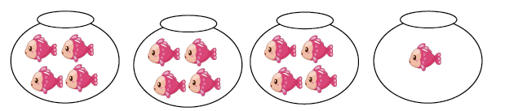

A．4×3＋1 B．4×4－3 C．4×4＋3

**二、填空题**

6．笑笑看一本故事书，每天看6页，看了5天，第6天她应该从第( )页开始看。

7．改写成乘法算式：

2＋2＋2＋2＋2＝( )     3＋3＋3＋3＋2＝( )

8．壮壮玩抛硬币的游戏，他用画“正”字的方法记录每次落下后朝上的面一，（一画表示一次）结果如下表。

|  |  |
| --- | --- |
| 正面朝上 |  |
| 反面朝上 |  |

正面朝上的有( )次，反面朝上的有( )次。

9．把4＋4＋4＋4＋4＋3改写成乘减算式是( )。

10．红红看一本书，每天看5页，已经看了3天，她第4天从( )页看起。

**三、计算题**

11．列式计算。

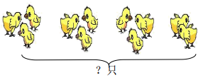

□○□○□＝□（   ）

**【能力提升】**

**四、解答题**

12．用棋子在棋盘上摆正方形。正方形的4条边上都有4枚棋子，一共用了多少枚棋子？（最少写出一种方法）

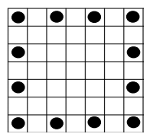

13．冬冬把《登鹳雀楼》抄写了一遍，他一共写了多少个汉字？

|  |
| --- |
| 登鹳雀楼白日依山尽，黄河入海流。  欲穷千里目，更上一层楼。 |

**参考答案**

1．B

2．C

【解析】

【分析】

可分别计算出4个6的结果、3个6的结果，相比较后做选择。

【详解】

4×6＝24

3×6＝18

24－18＝6

答案：C

3．B

4．B

5．C

6．31

7．5×2     4×3＋2

8．27     23

9．4×6－1

10．16

11．3×3＋2＝11（只）

12．4×4－4＝12（枚）

13．24个